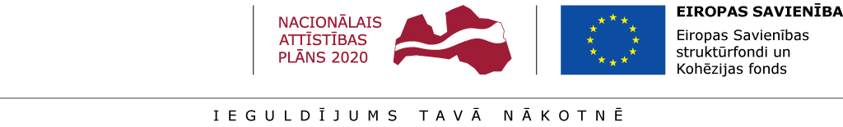

Centrālās finanšu un līgumu aģentūras informatīvais seminārs video konferences veidā

**“Darbības programmas “Izaugsme un nodarbinātība” 3.3.1.specifiskā atbalsta mērķa “Palielināt privāto investīciju apjomu reģionos, veicot ieguldījumus uzņēmējdarbības attīstībai atbilstoši pašvaldību attīstības programmās noteiktajai teritoriju ekonomiskajai specializācijai un balstoties uz vietējo uzņēmēju vajadzībām” un 5.6.2. specifiskā atbalsta mērķa “Teritoriju revitalizācija, reģenerējot degradētās teritorijas atbilstoši pašvaldību integrētajām attīstības programmām” otrās un trešās atlases kārtas projektu iesniegumu atlases jautājumi”**

**DARBA KĀRTĪBA**

**2016.gada 30.jūnijā plkst. 10:00**

**Latvijas Pašvaldību savienības telpās,** Mazā Pils ielā 1, Rīgā

|  |  |  |
| --- | --- | --- |
| **Laiks** | **Temats** | **Lektors** |
| 10.00 – 10.05 | Ievads, vispārīgie jautājumi | **Sigita Krumholce**,  CFLA Infrastruktūras projektu atlases nodaļas vadītāja |
| 10.05 – 11.05 | Informācija par projekta iesnieguma veidlapas aizpildīšanu un iesniegšanu | **Kristīne Šmite**,  CFLA Infrastruktūras projektu atlases nodaļas vecākā eksperte |
| 11.05 – 11.35 | Projekta iesnieguma iesniegšana  e-vidē | **Mikus Strazdiņš,**  CFLA Vadības informācijas sistēmas nodaļas vecākais eksperts |
| 11.35 – 11.50 | Informācija par projektu iesniegumu vērtēšanas procesu | **Sigita Krumholce**,  CFLA Infrastruktūras projektu atlases nodaļas vadītāja |
| 11.50 – 12.20 | Būtiskākie nosacījumi projektu ieviešanā | **Ritvars Timermanis**,  VARAM Investīciju politikas departamenta Reģionālo un informācijas un komunikācijas tehnoloģiju investīciju nodaļas vadītājs |
| 12.20 – 13.00 | Jautājumi un atbildes |  |